МОСКОВСКИЙ АВИАЦИОННЫЙ ИНСТИТУТ
(НАЦИОНАЛЬНЫЙ ИССЛЕДОВАТЕЛЬСКИЙ УНИВЕРСИТЕТ)

Институт №8 «Компьютерные науки и прикладная математика»
Кафедра 806 «Вычислительная математика и программирование»

Лабораторная работа №2
по курсу “Компьютерная графика”

Основы 3D графики

Выполнил: Д. В. Семенченко
Группа: М8О-314Б-24
Преподаватель: В. Д. Бахарев

Москва, 2026
Условие
Цель работы - реализовать управление камерой и динамическое освещение трёхмерной сцены по модели Блинна–Фонга.
В работе используется объект варианта №2 из предыдущей лабораторной работы - правильный октаэдр.
Необходимо обеспечить изменение положения, поворота и угла обзора камеры, параметров материала, фонового и направленного освещения через интерфейс ImGui. Нормали вершин должны генерироваться процедурно, а освещение - рассчитываться во фрагментном шейдере.
Дополнительно требуется разделить данные сцены и модели на два набора дескрипторов, реализовать массивы точечных и прожекторных источников в storage-буферах, обеспечить их добавление, удаление и настройку. Для этих источников необходимо учитывать затухание по закону обратных квадратов, а для прожекторов - мягкие границы освещаемой области. Также требуется отключаемая визуализация источников, не зависящая от освещения сцены.

Метод решения
Приложение разработано на основе первой лабораторной работы с сохранением геометрии октаэдра и управления преобразованиями объектов. Вершинные данные дополнены нормалями.
Для симметричного октаэдра усреднённая нормаль в каждой вершине вычисляется нормализацией её локального радиус-вектора. При преобразовании модели нормаль переводится в мировое пространство:
N = transpose(inverse(M₃×₃)),
nworld = normalize(N · nlocal).
Использование обратной транспонированной матрицы сохраняет правильное направление нормалей при неравномерном масштабировании объекта.
Камера задаётся положением, тремя углами поворота и углом обзора. По её ориентации вычисляются направление наблюдения и вектор «вверх», после чего формируется матрица вида. Координаты вершин преобразуются произведением матриц P · V · M.
Освещение рассчитывается во фрагментном шейдере. Для каждого источника учитываются диффузная и зеркальная составляющие модели Блинна–Фонга. Диффузная составляющая определяется выражением:
D = max(dot(n, l), 0),
где n - нормаль поверхности, l - направление на источник.
Для расчёта блика используется полувектор между направлением на источник и направлением на камеру:
h = normalize(l + v),
S = max(dot(n, h), 0)ˢ.
Параметр s определяет степень концентрации блика. Зеркальная составляющая учитывается только для поверхности, обращённой к источнику. Альбедо, цвет блика и показатель степени изменяются через интерфейс. Фоновая составляющая рассчитывается отдельно.
Направленный источник имеет одинаковое направление освещения во всех точках сцены. Для точечных и прожекторных источников направление определяется их положением относительно освещаемого фрагмента. Затухание задаётся формулой:
A = 1 / max(d², 0,01),
где d - расстояние до источника. Ограничение знаменателя защищает расчёт от деления на ноль при малых расстояниях.
Прожектор дополнительно характеризуется направлением, внутренним и внешним углами конуса. Между этими границами интенсивность плавно изменяется с помощью smoothstep. При совпадении углов формируется резкая граница.
Данные разделены между двумя наборами дескрипторов. В set = 0 находятся uniform-буфер сцены и storage-буферы точечных и прожекторных источников. В set = 1 размещены матрицы и параметры материала конкретной модели.
Массивы источников объявлены в GLSL без фиксированного размера. Storage-буферы используют выравнивание std430. На стороне приложения выделена ёмкость для восьми источников каждого типа. Размеры и смещения полей CPU-структур проверяются через static_assert.
Источники отображаются цветными кубами. Для прожекторов дополнительно рисуются белые контуры конусов, показывающие направление и внешний угол. Для этих объектов используется отдельный шейдер без расчёта освещения, поэтому их цвет остаётся постоянным.

Результаты
Разработанное приложение позволяет изменять положение и ориентацию камеры, угол обзора и параметры материала. Реализованы направленный свет, массивы точечных источников и прожекторов.
Через интерфейс можно добавлять и удалять источники, изменять их положение, цвет, интенсивность и параметры конуса. Визуализация маркеров и направлений прожекторов включается отдельно.
Приложение успешно собрано и запущено. Проверена отрисовка при максимальном предусмотренном количестве источников, при их удалении и после изменения размера окна. В ходе проверки сообщений об ошибках валидации Vulkan не обнаружено.
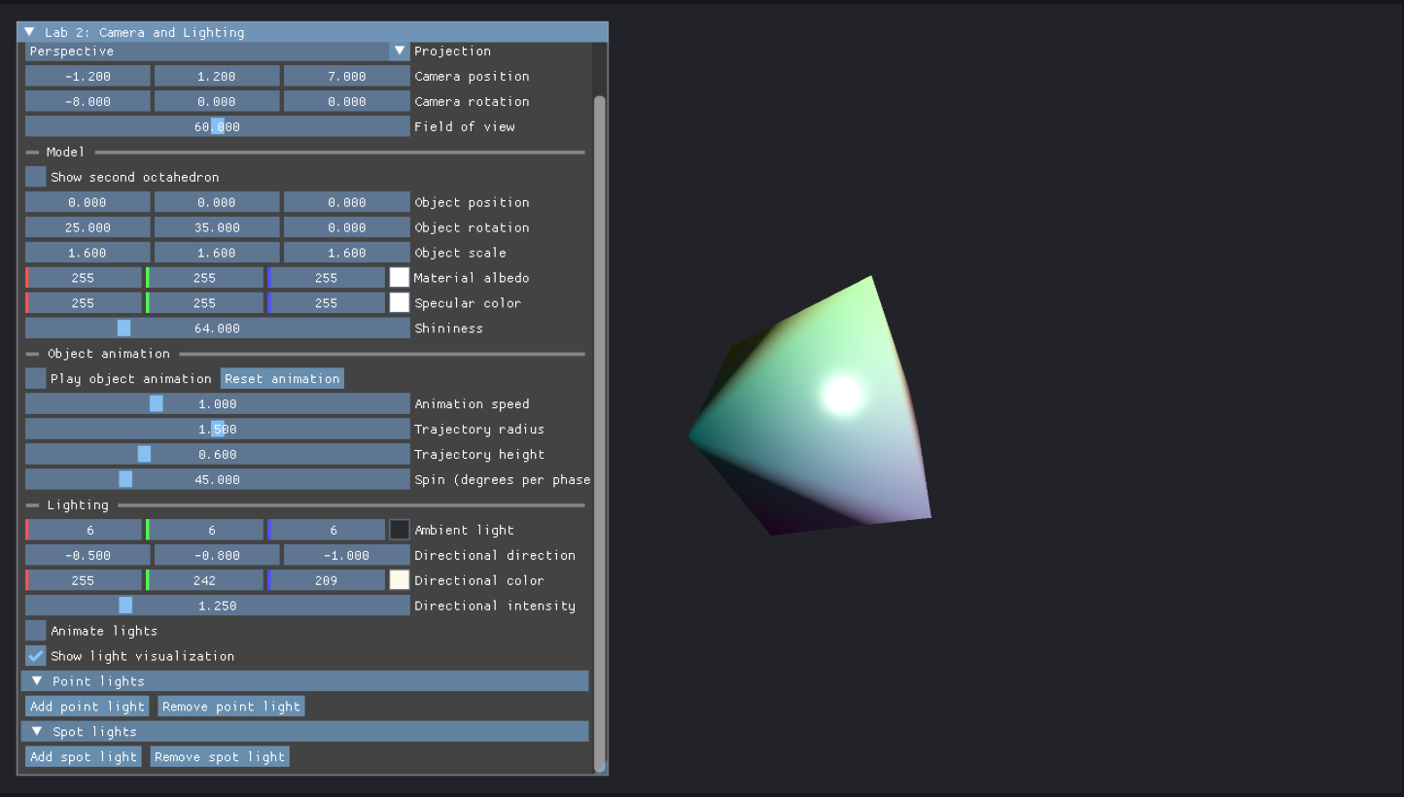
Рисунок 1 - Освещение октаэдра направленным источником.
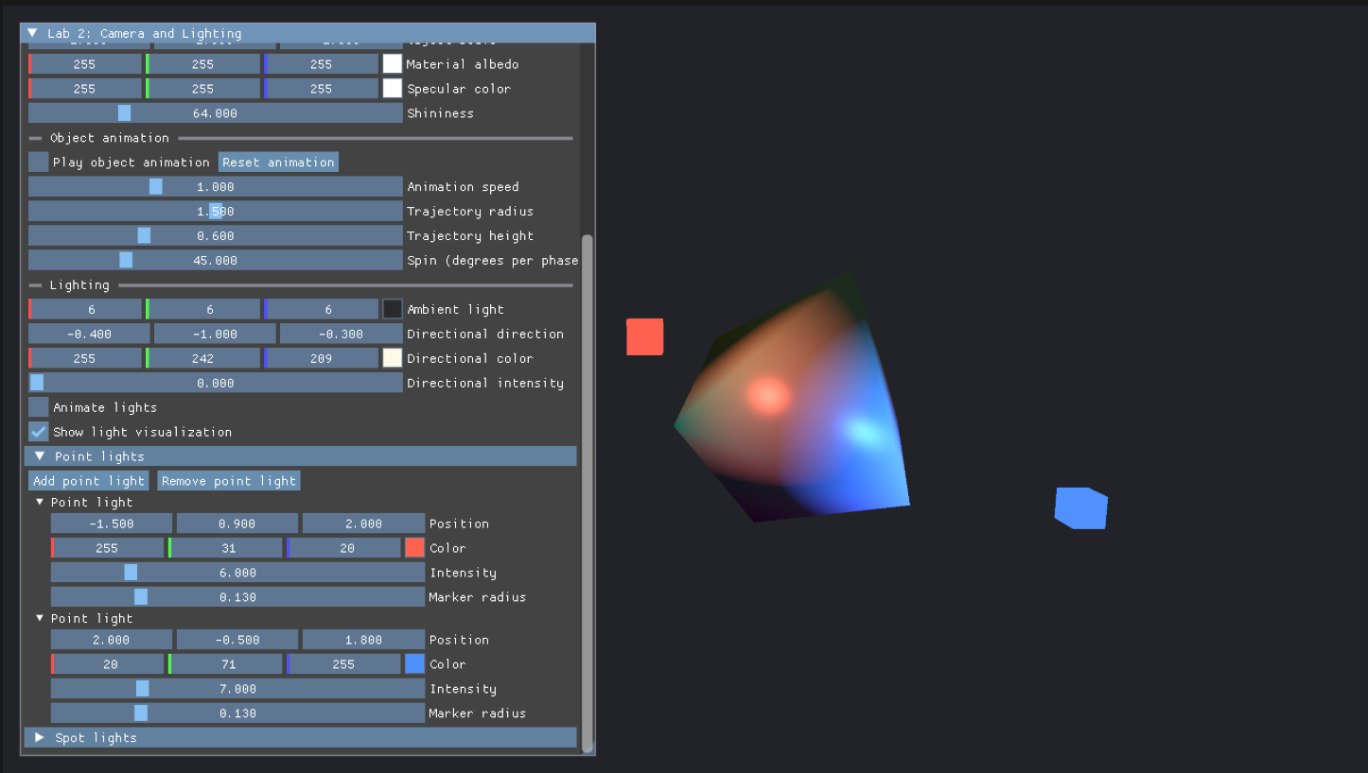
Рисунок 2 - Освещение сцены точечными источниками разных цветов.
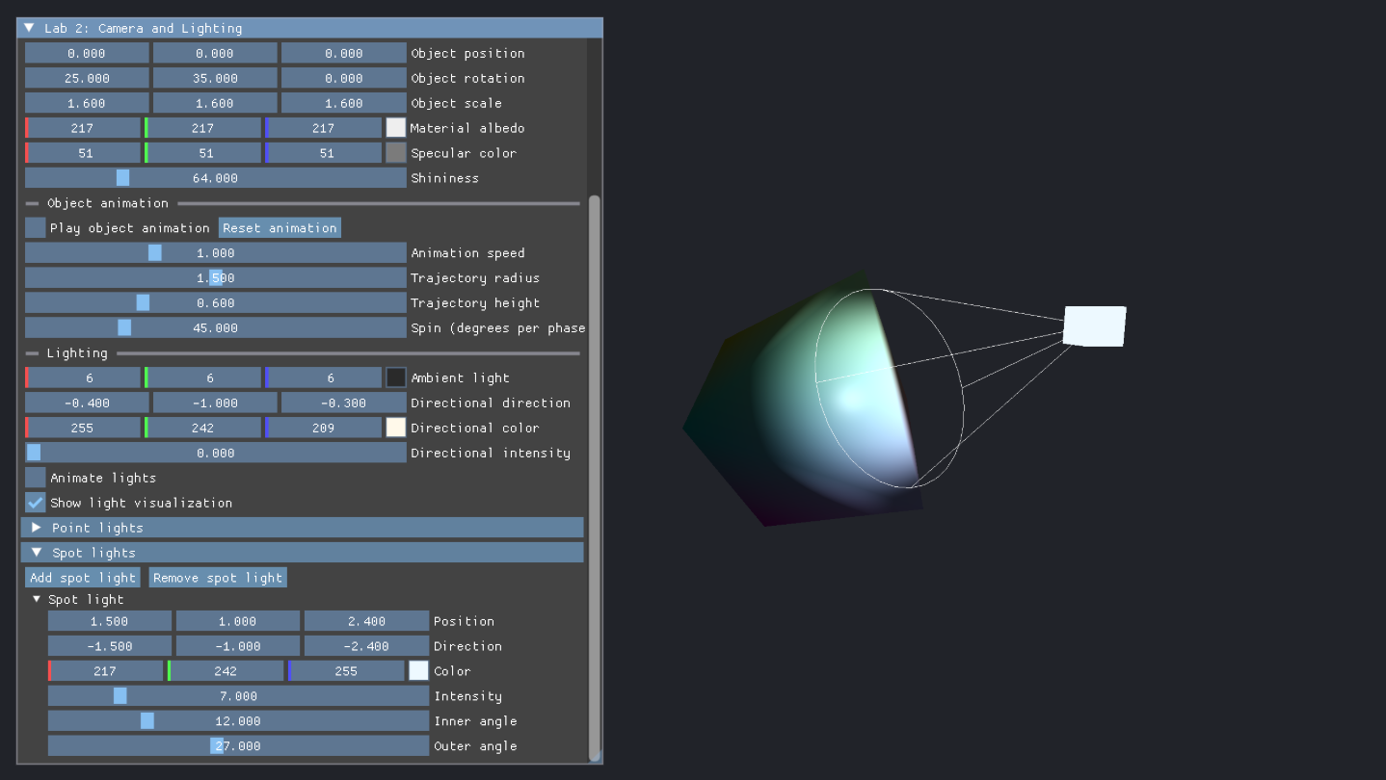
Рисунок 3 - Прожекторное освещение с мягкими границами и визуализацией конуса.

Выводы
В ходе работы реализованы управление камерой и освещение по модели Блинна–Фонга. Изучены преобразование нормалей, расчёт диффузной и зеркальной составляющих, затухание света и формирование мягких границ прожектора. Применение storage-буферов позволило передавать массивы источников без фиксированного размера в шейдере, а разделение наборов дескрипторов - независимо хранить общие данные сцены и параметры моделей.

